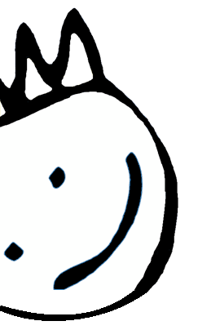

Corporation les

de ma

Rue

Enfants

Pour le respect de la différence

Chanson thème : Tous sont différents

Tous sont différents

On ne ressemble à personne d’autre

Certains parlent d’une autre façon

Et nous avons tous différents noms

Tous sont différents

Regarde-toi et tu verras

Que les grands enfants

Que les petits enfants

Sont comme toi et moi

Des personnes peuvent dire

Ils ne sont pas comme nous

Ceux qui n’voient pas

Qui ne parlent pas

Ou qui ne peuvent pas marcher

Ils font les choses différemment

Faut juste savoir comment

Pour que ton cœur, sois bien meilleur

Et que tu saches aussi que même si

Tous sont différents

Tout le monde a besoin d’amis

Qu’on soit grand ou qu’on soit petit

On a besoin d’ s’amuser aussi

Même différents bien se connaître c’est important

Pour que les amis

Qui t’ont pas compris

Et qui ne te voient pas

Ou ne marche pas

Soient heureux comme toi